梁山县农业农村局2023年政府信息公开
工作年度报告

本报告由梁山县农业农村局按照《中华人民共和国政府信息公开条例》（以下简称《条例》）和《中华人民共和国政府信息公开工作年度报告格式》（国办公开办函〔2021〕30号）要求编制。
本报告内容包括总体情况、主动公开政府信息情况、收到和处理政府信息公开申请情况、政府信息公开行政复议和行政诉讼情况、存在的主要问题及改进情况、其他需要报告的事项等六部分内容。
本报告所列数据的统计期限自2023年1月1日起至2023年12月31日止。本报告电子版可在梁山县政府门户网站（具体网址）查阅或下载。如对本报告有疑问，请与梁山县农业农村局联系（地址：梁山县水泊东路39号，联系电话：0537-7322927）。
一、总体情况
2023年，我局认真贯彻落实《中华人民共和国政府信息公开条例》等文件要求，紧紧围绕发展大局，严格遵循“以公开为原则，不公开为例外”的要求，有力推动我局信息公开纵深开展，切实保障人民群众对农业农村工作的知情权、参与权、表达权和监督权。
（一）主动公开情况
我局积极落实政府信息公开工作要求，围绕工作动态、领导分工、公告通告、规章制度等涉及群众切实利益和社会需要广泛知晓的内容，做到应公开、尽公开。2023年1月1日至2023年12月31日我县共公开各类政务信息77条，其中信息公开年报1条占比1.3%、财政预决算信息2条占比2.6%、行政执法信息5条占比6.5%、涉农补贴5条占比6.5%、部门动态及文件5条占比6.5%、双随机一公开1条占比1.3%、公示公告信息58条占比75%。
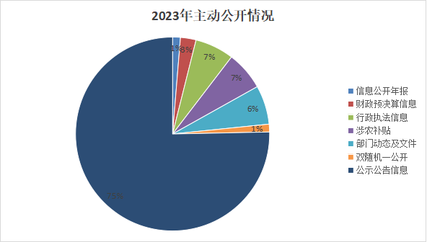

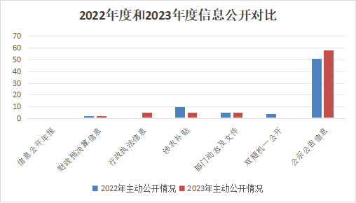

（二）依申请公开情况
2023年梁山县农业农村局未收到信息公开申请，无收费情况，无行政诉讼一项。
（三）政府信息管理情况
一是加强组织领导，成立了由局长任组长、班子成员任副组长，各科室负责人为成员的政务公开工作领导小组。领导小组下设办公室，具体日常工作由办公室主要负责，明确办公室一名人员专门负责日常公开工作，并认真做好年度报告编制、年度信息公开统计报表和政府网站年度报表等数据统计和报送工作。二是完善工作机制，围绕政府信息公开的范围、内容、形式等，建立健全信息公开审核、保密安全制度，要求遵循“谁公开、谁负责”和“先审查、后公开”的原则，对拟公开的信息确保内容准确、表述规范。三是按照专职与兼职相结合的办法充实政务公开信息建设队伍，局办公室配专人，负责编辑审核，各科室负责相关信息报送工作。
（四）政府信息公开平台建设情况
根据《条例》要求，在县政府网站，及时将我局信息公开，做到政策法规类信息半年内更新，政务信息20个工作日内公开，工作动态类信息3天内公开，其他信息一周内公开。我局有政务新媒体1个，为微信公众号“梁山县农业农村局”，目前 有粉丝量180人，局内运营人数2人，2023年度我局推送34篇文章，效果良好。
（五）监督保障情况
切实将国务院办公厅“强化基层政务公开工作主管部门职责，明确工作机构和人员，确保基层政府公开工作有机构承担、有专人负责”的要求落到实处，结合我局政务公开工作实际，明确沈丹丹同志具体负责网站信息公开，刘芳名同志具体负责微信订阅号管理维护，坚持以公开为原则、不公开为例外，加大信息公开力度。同时积极参加各类政务公开培训，认真学习政务公开新知识。
二、主动公开政府信息情况
第二十条第（一）项
信息内容 | 本年制发件数 | 本年废止件数 | 现行有效件数
规章 | 0 | 0 | 0
行政规范性文件 | 0 | 0 | 0
第二十条第（五）项
信息内容 | 本年处理决定数量
行政许可 | 植物检疫许可112次；动物检疫许可21997次
第二十条第（六）项
信息内容 | 本年处理决定数量
行政处罚 | 35（已结案33）
行政强制 | 0
第二十条第（八）项
信息内容 | 本年收费金额（单位：万元）
行政事业性收费 | 18.64571
三、收到和处理政府信息公开申请情况
（本列数据的勾稽关系为：第一项加第二项之和，等于第三项加第四项之和） |  |  | 申请人情况
 |  |  | 自然人 | 法人或其他组织 |  |  |  |  | 总计
 |  |  | 自然人 | 商业  企业 | 科研  机构 | 社会公益组织 | 法律服务机构 | 其他 | 总计
一、本年新收政府信息公开申请数量 |  |  | 0 | 0 | 0 | 0 | 0 | 0 | 0
二、上年结转政府信息公开申请数量 |  |  | 0 | 0 | 0 | 0 | 0 | 0 | 0
三、本年度办理结果 | （一）予以公开 |  | 0 | 0 | 0 | 0 | 0 | 0 | 0
三、本年度办理结果 | （二）部分公开（区分处理的，只计这一情形，不计其他情形） |  | 0 | 0 | 0 | 0 | 0 | 0 | 0
三、本年度办理结果 | （三）不予公开 | 1.属于国家秘密 | 0 | 0 | 0 | 0 | 0 | 0 | 0
三、本年度办理结果 | （三）不予公开 | 2.其他法律行政法规禁止公开 | 0 | 0 | 0 | 0 | 0 | 0 | 0
三、本年度办理结果 | （三）不予公开 | 3.危及“三安全一稳定” | 0 | 0 | 0 | 0 | 0 | 0 | 0
三、本年度办理结果 | （三）不予公开 | 4.保护第三方合法权益 | 0 | 0 | 0 | 0 | 0 | 0 | 0
三、本年度办理结果 | （三）不予公开 | 5.属于三类内部事务信息 | 0 | 0 | 0 | 0 | 0 | 0 | 0
三、本年度办理结果 | （三）不予公开 | 6.属于四类过程性信息 | 0 | 0 | 0 | 0 | 0 | 0 | 0
三、本年度办理结果 | （三）不予公开 | 7.属于行政执法案卷 | 0 | 0 | 0 | 0 | 0 | 0 | 0
三、本年度办理结果 | （三）不予公开 | 8.属于行政查询事项 | 0 | 0 | 0 | 0 | 0 | 0 | 0
三、本年度办理结果 | （四）无法提供 | 1.本机关不掌握相关政府信息 | 0 | 0 | 0 | 0 | 0 | 0 | 0
三、本年度办理结果 | （四）无法提供 | 2.没有现成信息需要另行制作 | 0 | 0 | 0 | 0 | 0 | 0 | 0
三、本年度办理结果 | （四）无法提供 | 3.补正后申请内容仍不明确 | 0 | 0 | 0 | 0 | 0 | 0 | 0
 | （五）不予处理 | 1.信访举报投诉类申请 | 0 | 0 | 0 | 0 | 0 | 0 | 0
 | （五）不予处理 | 2.重复申请 | 0 | 0 | 0 | 0 | 0 | 0 | 0
 | （五）不予处理 | 3.要求提供公开出版物 | 0 | 0 | 0 | 0 | 0 | 0 | 0
 | （五）不予处理 | 4.无正当理由大量反复申请 | 0 | 0 | 0 | 0 | 0 | 0 | 0
 | （五）不予处理 | 5.要求行政机关确认或重新出具已获取信息 | 0 | 0 | 0 | 0 | 0 | 0 | 0
 | （六）其他处理 | 1.申请人无正当理由逾期不补正、行政机关不再处理其政府信息公开申请 | 0 | 0 | 0 | 0 | 0 | 0 | 0
 | （六）其他处理 | 2.申请人逾期未按收费通知要求缴纳费用、行政机关不再处理其政府信息公开申请 | 0 | 0 | 0 | 0 | 0 | 0 | 0
 | （六）其他处理 | 3.其他 | 0 | 0 | 0 | 0 | 0 | 0 | 0
 | （七）总计 |  | 0 | 0 | 0 | 0 | 0 | 0 | 0
四、结转下年度继续办理 |  |  | 0 | 0 | 0 | 0 | 0 | 0 | 0
四、政府信息公开行政复议、行政诉讼情况
行政复议 |  |  |  |  | 行政诉讼
结果维持 | 结果  纠正 | 其他  结果 | 尚未  审结 | 总计 | 未经复议直接起诉 |  |  |  |  | 复议后起诉
 |  |  |  |  | 结果  维持 | 结果  纠正 | 其他  结果 | 尚未  审结 | 总计 | 结果  维持 | 结果  纠正 | 其他  结果 | 尚未  审结 | 总计
0 | 0 | 0 | 0 | 0 | 0 | 0 | 0 | 0 | 0 | 0 | 0 | 0 | 0 | 0
五、存在的主要问题及改进情况
（一）存在问题整改情况：政府信息公开的时效性有待增强和政府信息公开的实用性有待提高问题已得到整改。
（二）现在存在的主要问题：一是个别信息公开专栏内容更新不够及时、内容不够全面；二是信息公开目录清单还需进一步完善，政府信息发布规范化、制度化建设还需加强。
（三）改进措施。今后，我们将认真贯彻落实《条例》，全面落实中央、省、市、县关于全面推进政务公开工作的部署要求，提高思想认识、严格履职尽责，健全制度措施，加强队伍建设，不断加大政府信息公开力度，提供全面的涉农信息服务，持续提升社会公众的获得感、满意度。一是加大信息公开力度，按照“公开为原则，不公开为例外”的原则，及时公开农业农村重点领域方面信息，解读相关政策，不断提高政务信息公开的全面性、时效性和便民性。二是严格执行信息发布审核机制，规范信息发布流程，明确审核主体、程序，实行分级分类审核、先审后发，严格把关发布内容，严把政治关、法律关、政策关、保密关、文字关，严禁未经审核或授权擅自发布。定期对发布信息进行自查，及时整改问题。三是健全制度措施，完善重大行政决策公众参与机制，加强政策解读，及时回应群众关切，进一步扩大覆盖面、提升关注量，全面提高信息公开标准化规范化水平。
六、其他需要报告的事项
主要报告本行政机关认为需要报告的其他事项，以及其他有关文件专门要求通过政府信息公开工作年度报告予以报告的事项，包括但不限于：
（一）本行政机关落实上级年度政务公开工作要点情况：主动公开、机构职能、权责清单、财政预决算信息、政府采购、部门动态、建议提案办理等栏目。
（二）依据《政府信息公开信息处理费管理办法》规定，我单位2023年未收取相关费用。

梁山县农业农村局
2024年1月15日

